Муниципальное казенное общеобразовательное учреждение
«Элисенваарская средняя общеобразовательная школа»
(МКОУ «Элисенваарская СОШ»)
186720 Республика Карелия, Лахденпохский р-н, п. Элисенваара, ул. Школьная, д.7,
тел/факс (814)50 33-651, elis-ch-37@yandex.ru
Класс | 9
Предмет | Алгебра
Учитель | Васильева Л.В.
Дата проведения урока по расписанию | 02.12.2020г.
Адрес электронной почты для отправки выполненного задания | vas_lar@mail.ru  https://chat.whatsapp.com/EmMEiOYeQ4KJlsLz8QRdyp
Время для консультаций | 14.00 ч – 16.00 ч.
Срок сдачи на проверку/срок изучения | 02.12.2020
Тема урока | Обобщающий урок по теме «Квадратичная функция
- Повторение изученного материала:
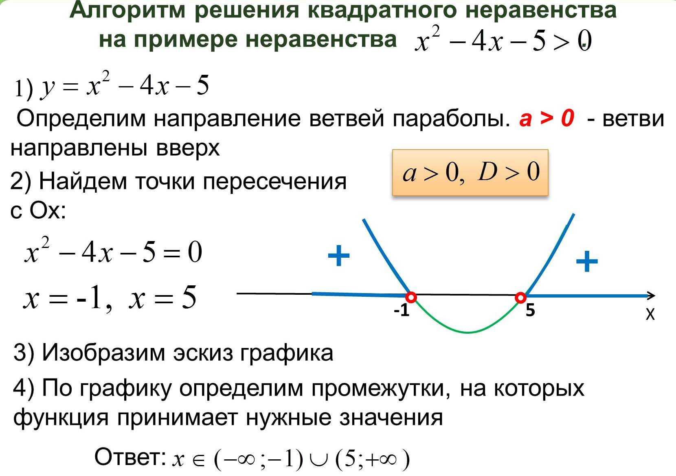
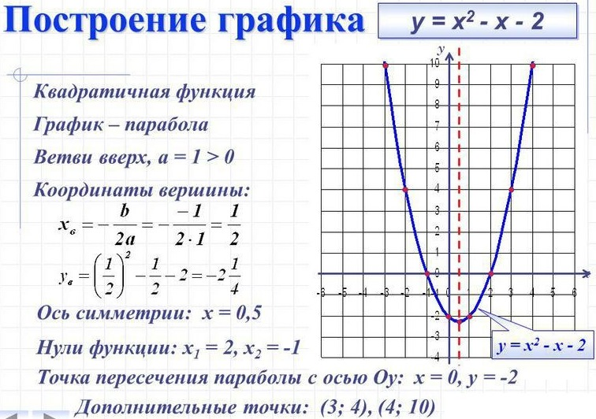

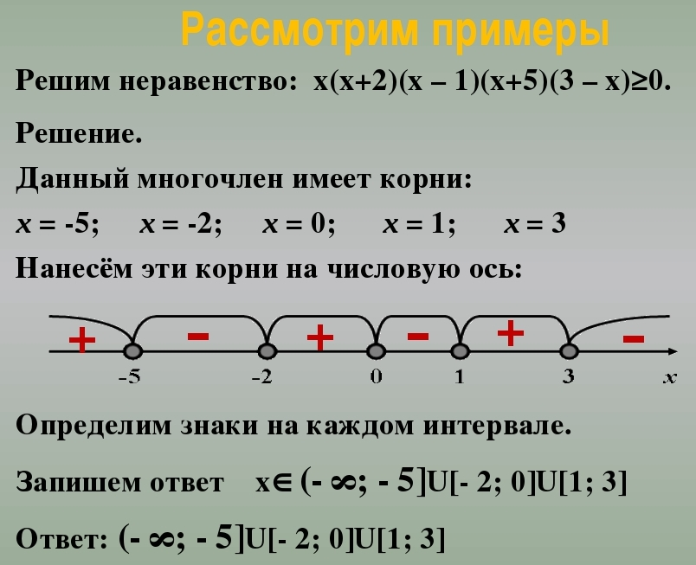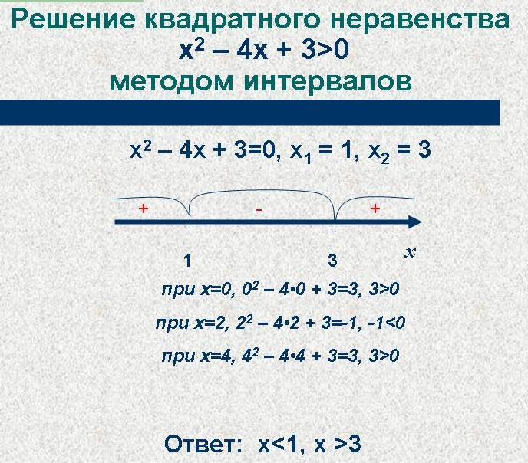

- Домашнее задание: Тест «Проверь себя», стр. 139 - 141

